MOSTHEURIGER

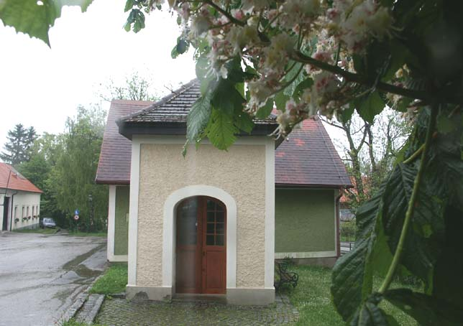

Votivkapelle im Mai 2005

Freitag 30.September

Samstag 1.Oktober

Sonntag 2.Oktober 2005

Auf Ihren Besuch im Moststüberl freut sich Fam. E.Pyringer

A 2381 Laab im Walde,Hauptstr.24 Tel.02239/4850

